Level1.1中，主要需要注意的是格式问题，把printf scanf的用法使用了一下，以及条件语句使用，这个时候还没有学会绝对值函数的使用，于是讨论了一下；

文件读写操作还没有学习到，浅浅跳过一下。。

Level1.3中，效率最高的方案是让算法选择总耗时最短的方案：等待时长+乘坐时长最短。只需要给乘坐电梯的每个小步骤加上对应时间，算法能够快速预估有哪些方案、各方案耗时、最优方案。但是这个方案中电梯会经常回头接人，而电梯回头会导致乘坐人的体验感很差。比如我从5楼乘坐电梯去10楼，电梯从到6楼时收到4楼有人请求上行，电梯回到9楼接了个人继续上升，体验感差的同时，电梯频繁换方向，会使乘坐人难以预估电梯行为，对于电梯秩序和安全都有干扰。因此我选择了优先上到达所去最高后下的方案，电梯每次运行一个方向，顺路的都带上，到达用户请求的最高层之后，才可以掉头。因为水平比较菜，所以编的程序很唠叨复杂，我大致考虑为优先接最靠近电梯停靠位置的人，根据讨论先向上行驶，分为a,d,b abd, dab,bad,dba,bda的六种情况，再考虑到只有到达a后才能知道c，继续分情况讨论。

学习情况介绍：跟着b站学习一开始使用vscode，但是后来换了一个课程，为了方便需要换成了devc++。以下是学习网课的一些小笔记和记录：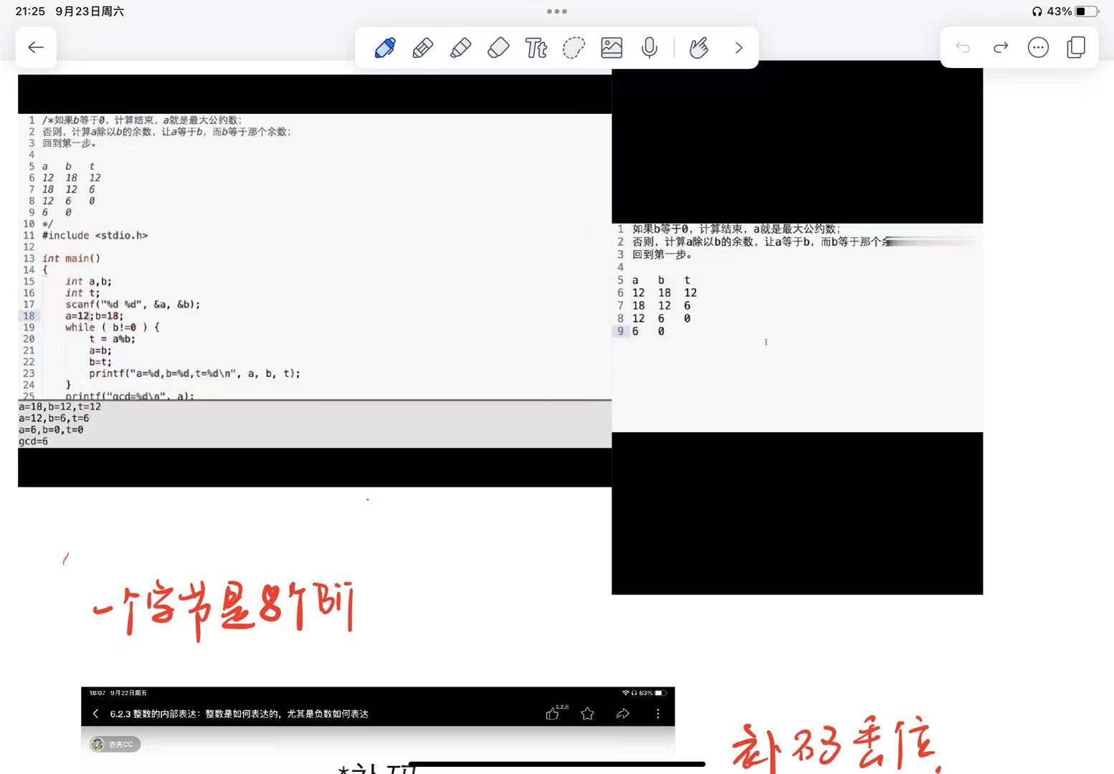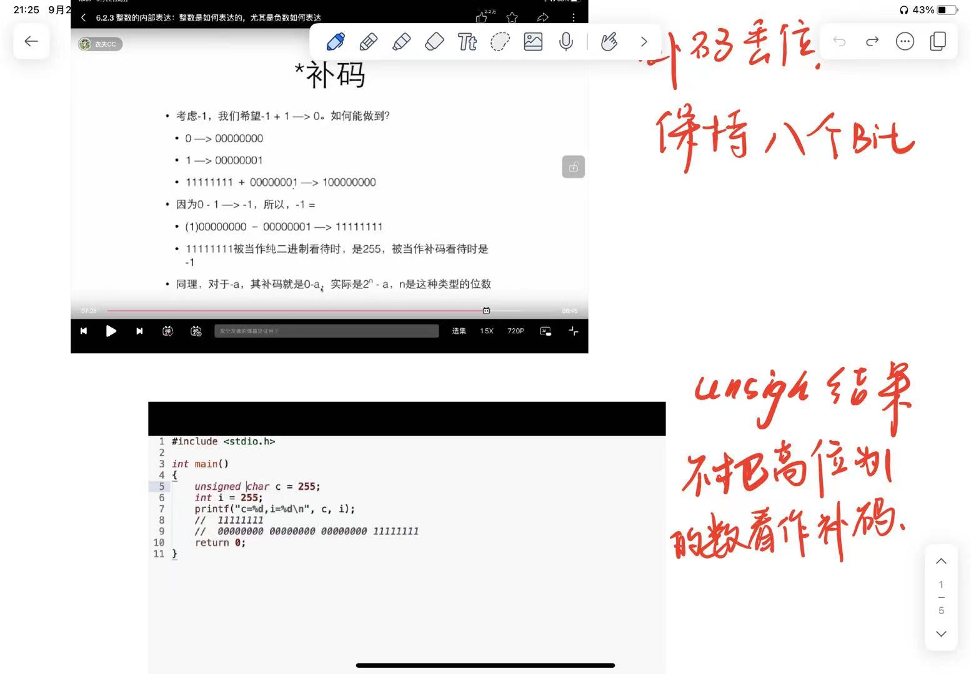

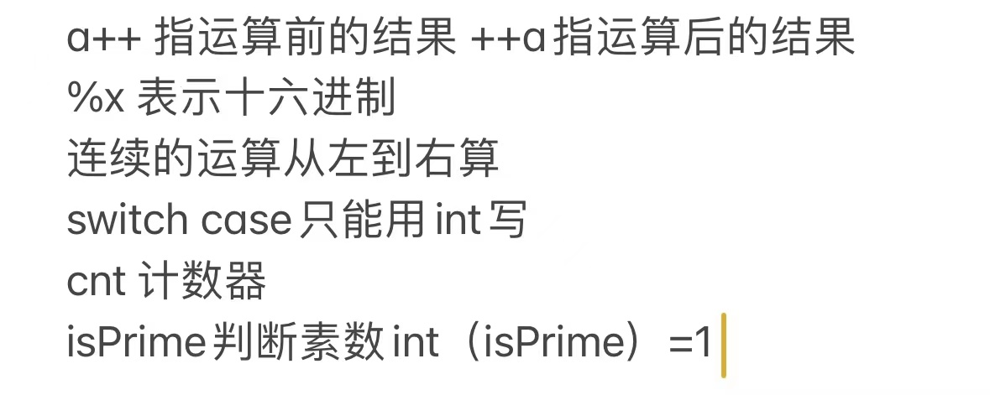

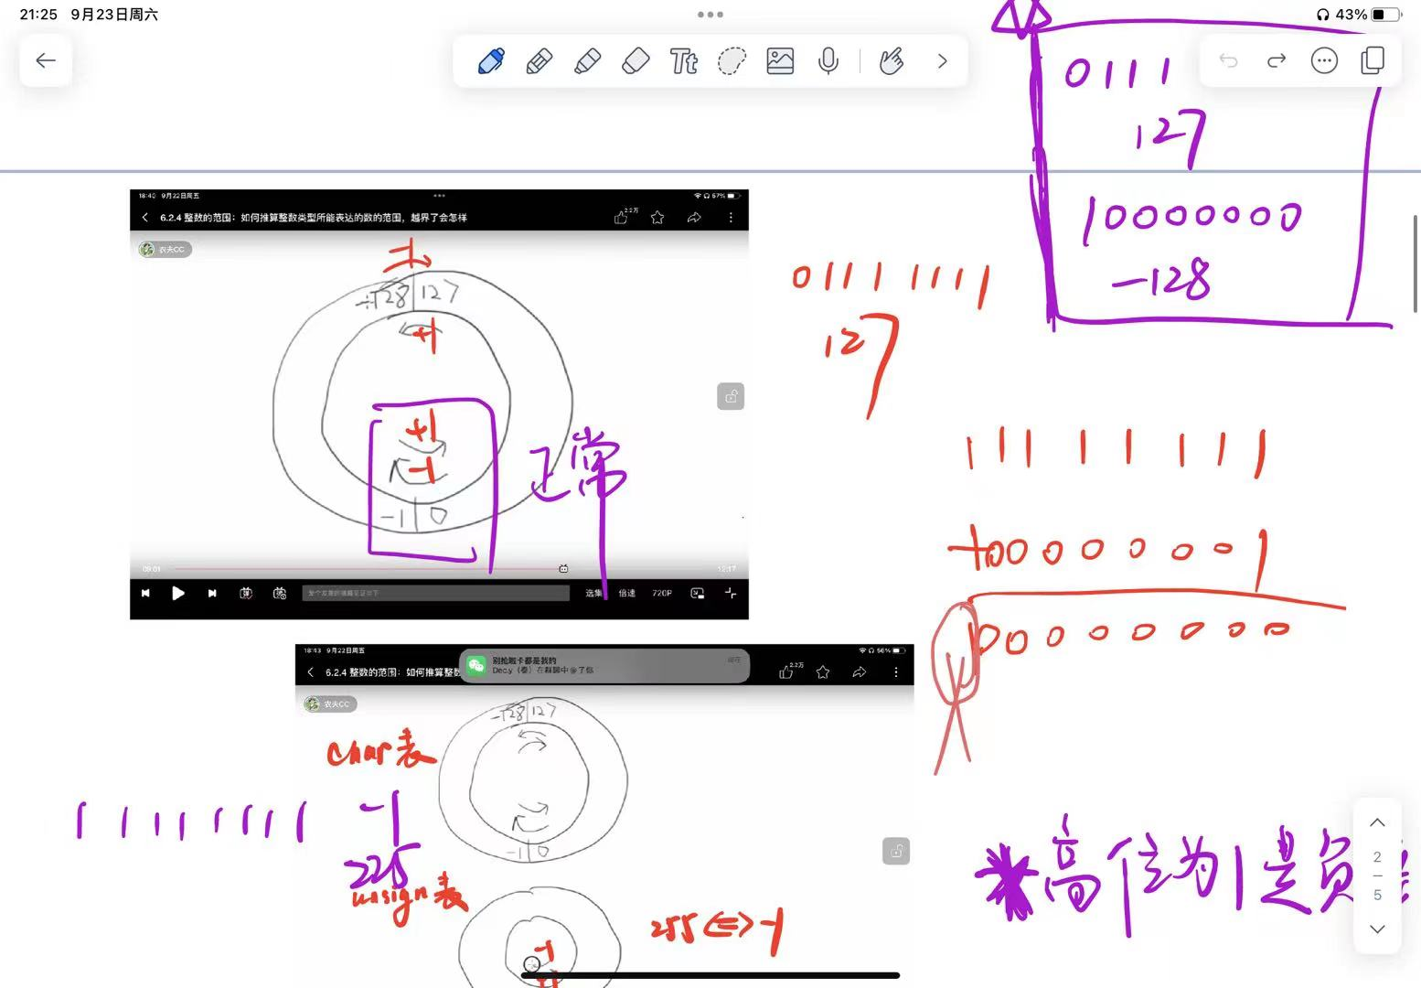

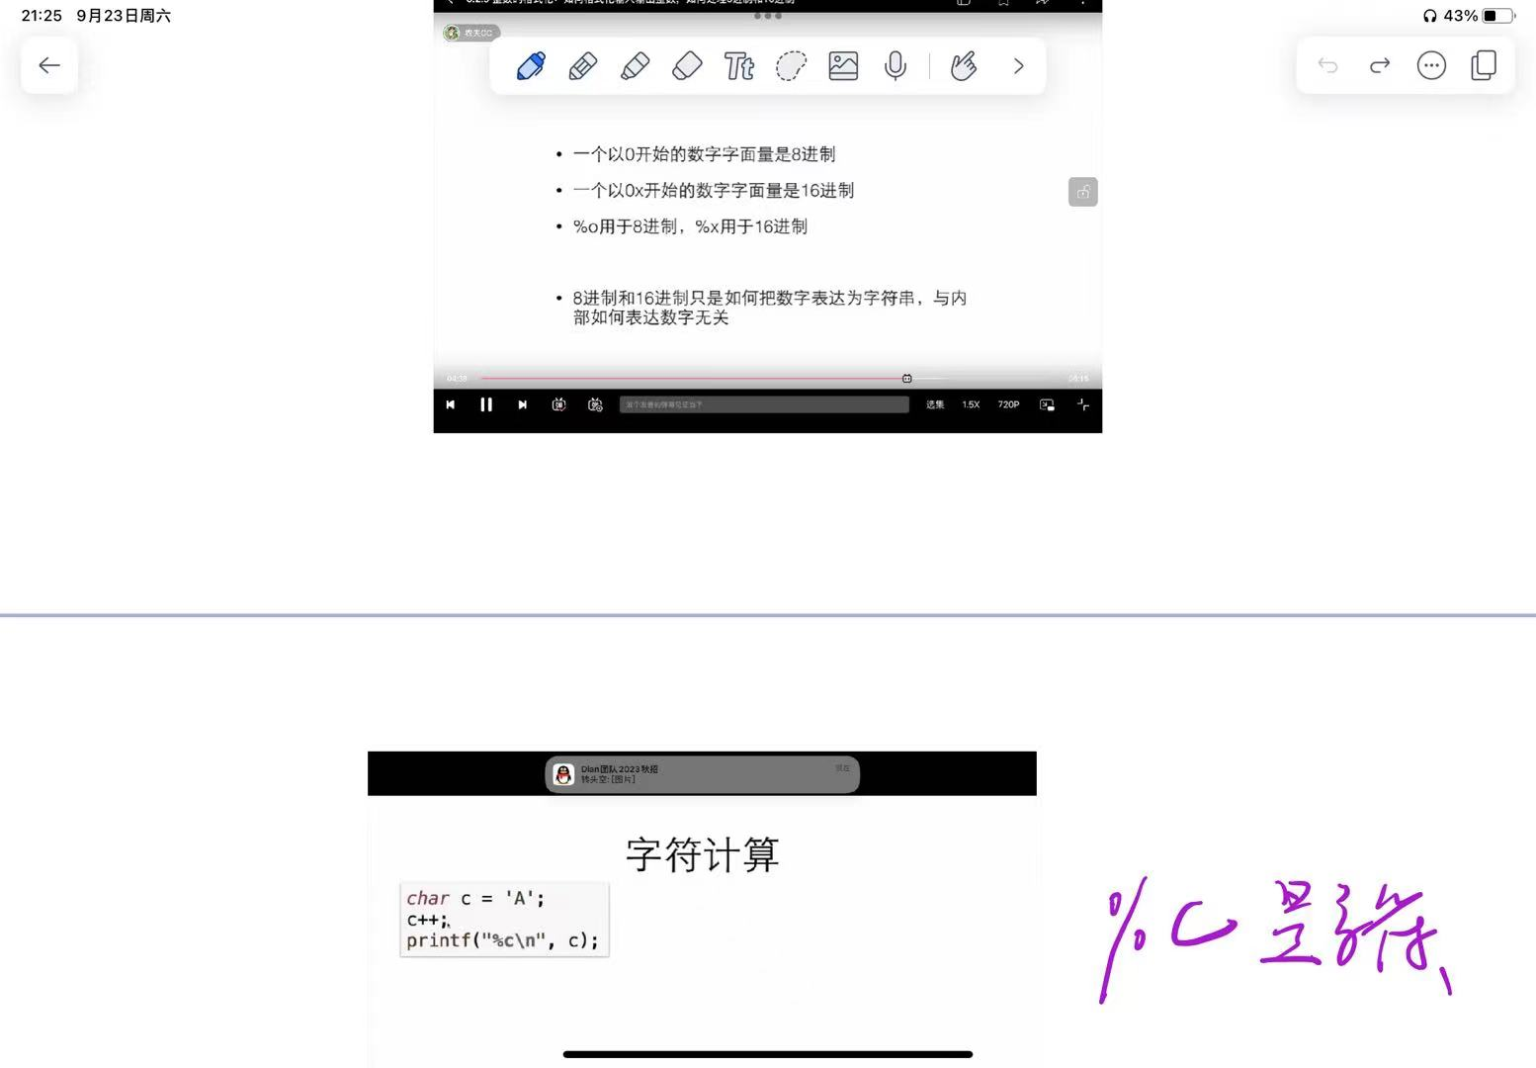

疑问：觉得当前水平不能够独立完成代码练习，不大清楚break的具体内涵，并且有一些混淆各种函数，比如float，double，longlong，char之类的，对于具体函数的研究和学习还在进行中。